Физика – наука о природе. Физические тела и физические явления. Методы исследования физических явлений
ОК1

Природа – весь материальный мир.
Физика изучает наиболее общие закономерности явлений природы.
Греция…. Аристотель IV в до н.э.

Все, что происходит в природе
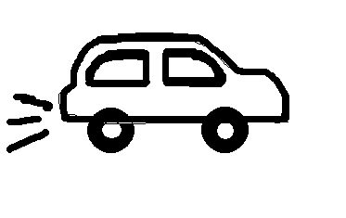
Физические явления:
1. Механические
2.Тепловые
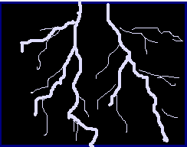
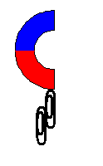
3. Электрические


4. Магнитные
5. Световые

Физическое тело – любой предмет!
Материя
Поле
Вещество

Наблюдения
Научное познание мира

Формулирова-ние проблемы
Опыты

Измерения
Выдвижение гипотезы

Научный эксперимент
Измерительные
приборы

Создание теории

Физические величины и их единицы.
7 осн:
Метр
Килограмм
Секунда
Кельвин
Ампер
Кандела
Моль

ОК2
Измерительные приборы.
Физическая величина

L - длина
m – масса
t – время
эталон - г.Севр
под Парижем

Скалярные:
заданы только числовыми значениями.
Векторные:
характеризуются числовым значение и направлением

Траектория – след…
Путь – длина траектории
Перемещение – направленный отрезок
S
Скорость – физ. величина, показывающая, какое перемещение совершает тело в единицу времени. $V=\frac{\vec{S}}{t}$ [V]=1 м/c
36 км/ч=10 м/с

Сила – мера взаимодействия тел: [F] = 1 Н (ньютон)
- Числовое значение Динамометр
- Направление кило- 10³ милли– 10⁻³
- Точка приложения гекто-10² микро- 10⁻⁶

Шкала – штрихи – деления – цена деления
$Ц\text{.}д\text{.}=\frac{\text{БольшееЗнач}\text{.}−\text{МеньшееЗнач}\text{.}}{{\text{Число}}_{{\text{делений}}_{{\text{между}}_{\text{ними}}}}}$

Мир, в котором мы живем. Взаимодействие
ОК3
тел.Механическая работа. Энергия.
Мегамир
Макромир
Микромир


Наблюдать Космические Частицы молекулы
тела вещества атомы

Вода
Н₂О

Силы упругости Силы трения Сила тяготения

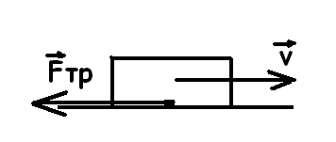
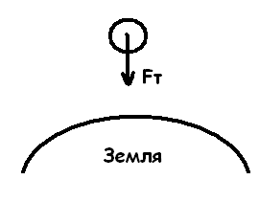

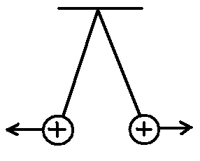
Электрические силы Магнитные силы

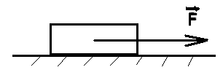

[A]=1H·1м = 1Дж
[E]= 1 Дж

Механическая работа – физ.вел., А = F·S
Энергия –физ.вел. – совершать А

Механическая Внутренняя
(движение, взаимодействие частиц)
Кинетическая Потенциальная
(изменение скорости) (изменение положения взаимодействующих тел)
Закон сохранения Е - М. Ломоносов

Мощность – быстрота … работы N=A/t [N]= 1 Вт

Как физика изменяет мир. Связь физики с повседневной жизнью. Вклад украинских ученых в развитие физики.
ОК4

Применение физических открытий

Маятниковые Пружинные Электрические Кварцевые
часы (Галилей) часы(Роберт Гук) часы часы
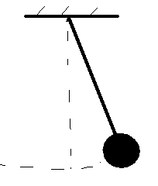
не заводят! очень точные!

Самые точные – атомные!

ИСТОЧНИКИ ЭНЕРГИИ ОХРАНА ОКРУЖАЮЩЕЙ СРЕДЫ
электростанции:
- Тепловые - продукты сгорания топлива
- Гидро- затопленные территории
- Атомные – 1954, ССС РО, авария – РВ !

Средства связи – телефон, ЗАЩИТА:
телеграф, Интернет + Ветряные ЭС, термоядерные(буд)
спутники связи. Электромобили

ВЫДАЮЩИЕСЯ ФИЗИКИ-УКРАИНЦЫ
Е.О.Патон-
Киев – институт электросварки
И.И.Сикорский-
конструктор самолетов, вертолетов

И.П.Пулюй-
Пешком к рентгеновским лучам!

С.П.Королев – Л.Д.Ландау-
конструктор Нобелевская
космич.программы премия

Атомы и молекулы. Строение атома.
ОК5
Движение и взаимодействие молекул

5 век до н.э. ДЕМОКРИТ – АТОМ и ПУСТОТА
19 век – ОПЫТ - Электронный микроскоп
АТОМ делится: ядро(протоны+нейтроны), электроны

атом+атом=МОЛЕКУЛА
Водород, Н(атом) Водород, Н₂ (молекула) Вода, Н₂О (молекула)


СС
+

Размеры ОЧ. малы! Слива и Земной шар.
Молекулы движутся непрерывно и хаотически.
Доказательства:
Т → V -
- Броуновское движение СНАРЯД

- Диффузия - проникновение.
В любых телах! Газы – быстро
Жидкости – медленнее
Твердые тела – оч. медленно

Взаимодействие молекул
ПРИТЯЖЕНИЕ ОТТАЛКИВАНИЕ
(клей) (эспандер)
Основные положения МКТ:
1.Все вещества – из атомов и молекул
2.Хаотически и непрерывно движутся.
3.Взаимодействуют друг с другом.

природа Взаимодействия – электрическая

ОК6
Газы, жидкости и твердые тела: их свойства, строение.

Газообразное Жидкое Твердое
Воздух –азот+кислород
ДАВИТ!
мельница
Вода – ТЕЧЕТ.
Свинец плачет!
НЕСЖИМАЕМА
Твердые, хрупкие, пластичные.
Алмаз =
Стекло?

1.– оч. велики

2.пост. и вращ.

3.почти отсутст
вуют
1. ≈ размеру мо-
лекулы
2.колеб. и пере
скоки
3. значительны.

1. оч. малы.

2.колеб., пере
скоки-редко.
3. оч. велики.
1.Расстояния:

2.Движутся:

3.Силы взаимод

Не сохраняет форму Сохраняет Сохраняет
и объем объем, но не форму и
сохраняет форму объем

ПРИ НАГРЕВАНИИ РАСШИРЯЮТСЯ !
Вода от 0 до 4⁰С?

ОК7
Масса тела. Плотность тел.
39мм
Платина +
иридий
Сколько вещества
в теле?
39мм

[m] = 1 кг
1кг=10000г, 1 г=1000мг, 1 т=1000кг, 1ц=100кг

Измерить – сравнить с эталоном.
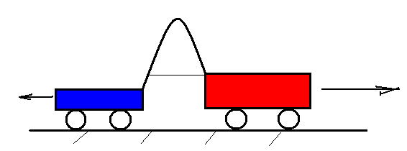
1.Взвешивание ВЕСЫ (рычажные, пружинные…)
m1
m2
2.Сравнение изменения скоростей тел
1-быстрее

а.е.м. = 1/12 M_{c}
Плотность - физ вилич.
[
]= кг/м³ = 1 г/см³

m
ρ
V

